Министерство образования Республики Беларусь

Учреждение образования
БЕЛОРУССКИЙ ГОСУДАРСТВЕННЫЙ УНИВЕРСИТЕТ
ИНФОРМАТИКИ И РАДИОЭЛЕКТРОНИКИ

Факультет информационных технологий и управления
Кафедра интеллектуальных информационных технологий

ОТЧЁТ
по лабораторной работе №3
«ИНТЕРПОЛЯЦИЯ И АППРОКСИМАЦИЯ КРИВЫХ»

по курсу «Графический интерфейс интеллектуальных
систем»

Студент гр. 321703 Титов А. В

Проверил: А. В. Жмырко

Минск 2026
Цель работы:
Разработать элементарный графический редактор, реализующий построение параметрических кривых, используя форму Эрмита, форму Безье и B-сплайн. Выбор метода задается из пункта меню и доступен через панель инструментов «Кривые». В редакторе должен быть предусмотрен режим корректировки опорных точек и состыковки сегментов. В программной реализации необходимо реализовать базовые функции матричных вычислений.

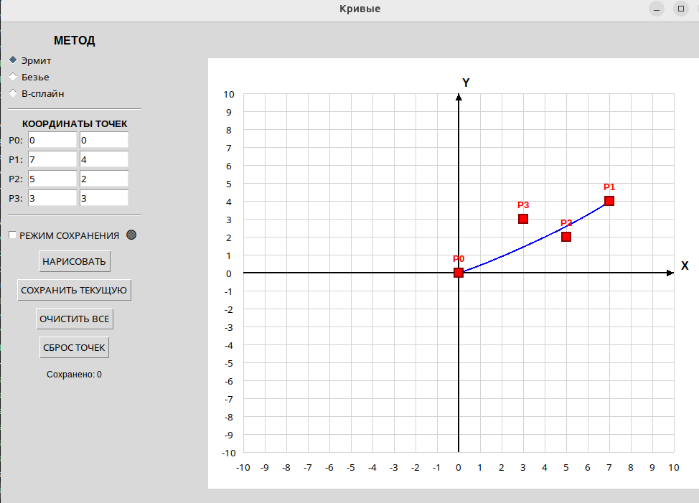
Рис. 1 Пример построения кривой Эрмита

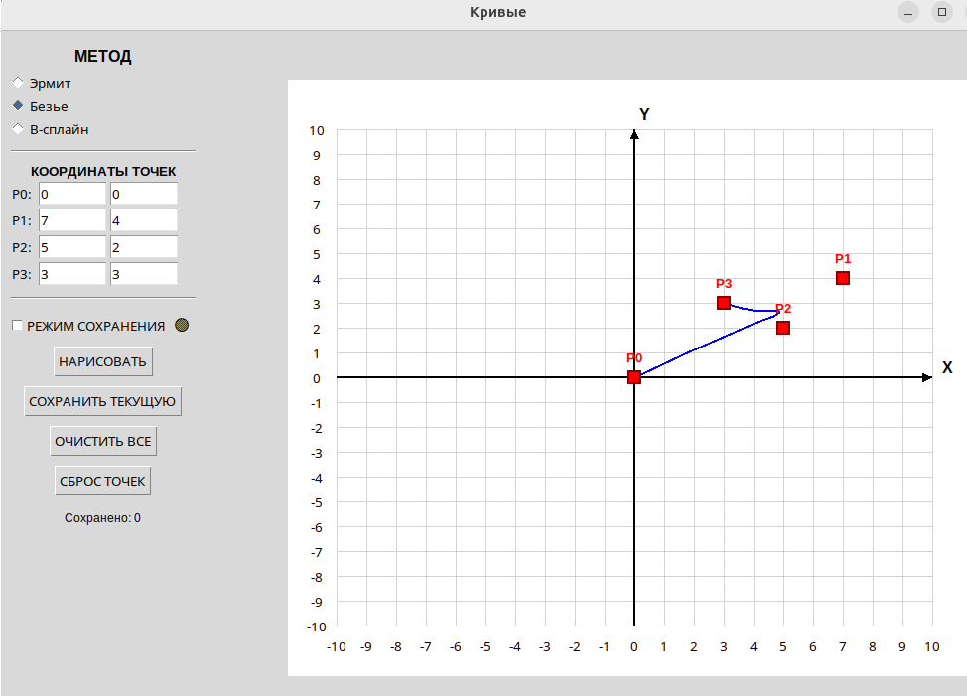
Рис. 2 Пример построения кривой Безье

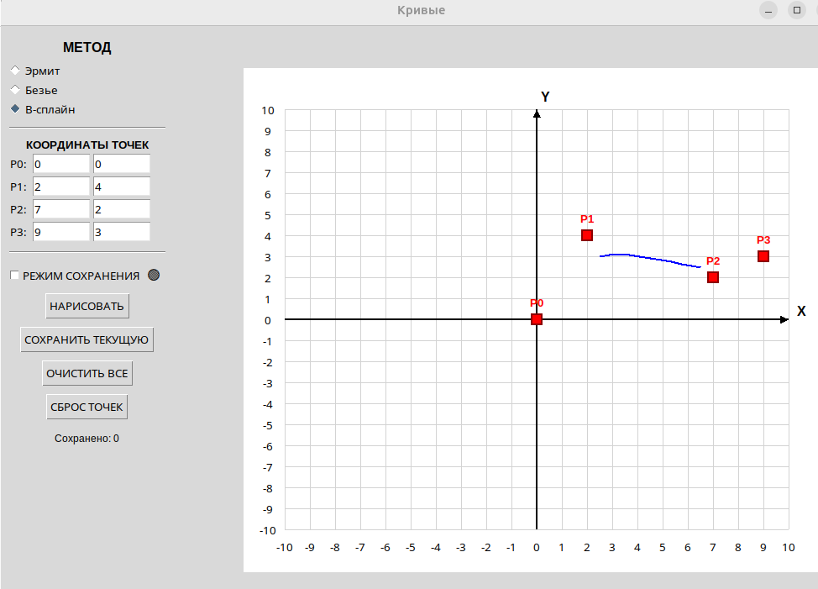
Рис. 3 Пример построения кривой В-сплайна

Вывод: Был реализован элементарный графический редактор, реализующий построение параметрических кривых, используя форму Эрмита, форму Безье и B-сплайн. Изучил перечисленные алгоритмы и цели их использования.

